1)

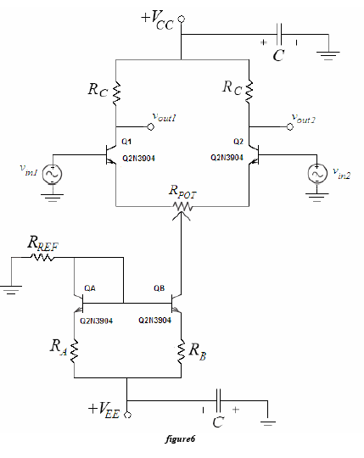

Deneyde kurmuş olduğumuz yukarıdaki devrenin devre şeması ŞEKİL-1 de gösterilmiştir. Devre şemasını kurarken programda 2N3904 kodlu transistör kullanılmıştır.

1

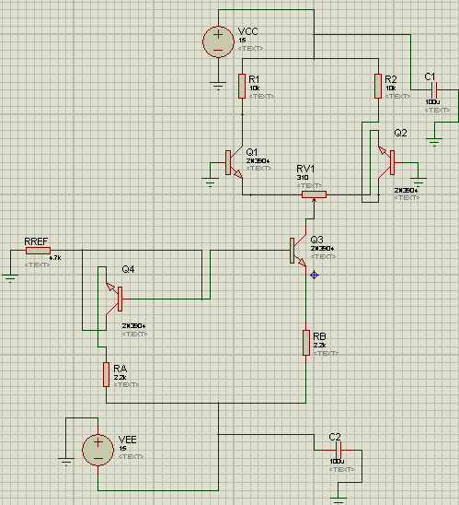

ŞEKİL-1

Deneyde ölçtüğümüz Rref ve Rpot değerimiz;

Rref=4.70k

Rpot=310ohm olarak bulunmuştur.

Devreyi bu değerlere göre kurduğumuzda deneyde elde etmiş olduğumuz değerler;

ICQA =2m A ICQB = 2 mA

VCE1 = 4.58V VCE2 = 6.252 V

ICQ1 = 1.213 mA ICQ2 = 0.916 mA

VC1 =3.860 V VC2 = 5.789 V

2

Kurmuş olduğumuz devre şemasının simülasyonu yaptığımızda ise tüm akım değerleri ŞEKİL-2 de gösterilmiştir. Tüm voltaj değerleri ise ŞEKİL-3 te gösterilmiştir.

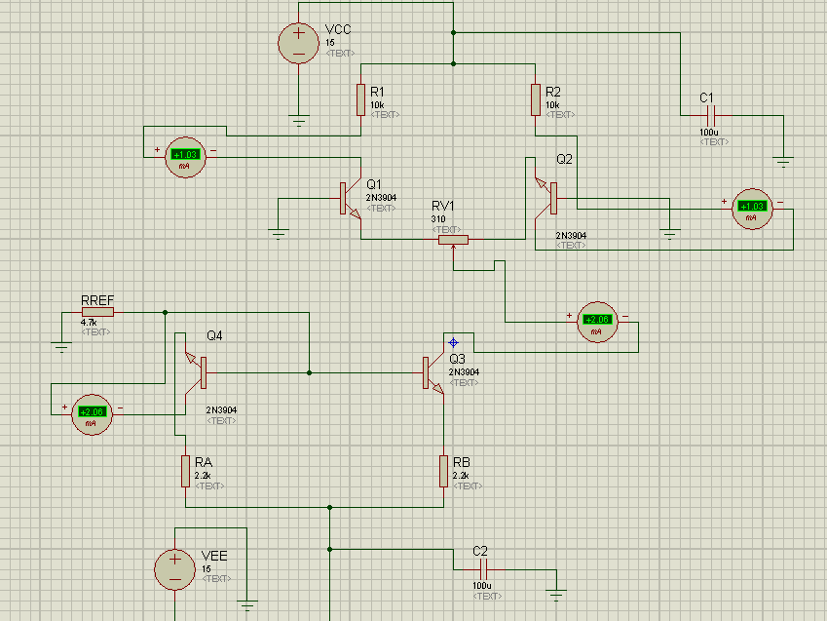

ŞEKİL-2

3

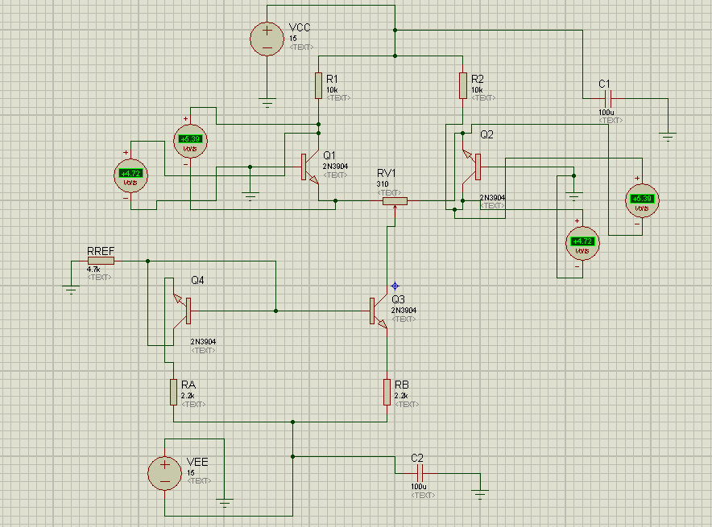

ŞEKİL-3

ŞEKİL-2 ve ŞEKİL-3 te de görüldüğü gibi devrenin simülasyonundan elde etmiş olduğumuz değerler;

ICQA =2.06 V ICQB = 2.06 mA

VCE1 = 5.39 V VCE2 = 5.39 V

ICQ1 = 1.03 mA ICQ2 = 1.03 mA

VC1 =4.72 V VC2 = 4.72 V

Deneyde elde etmiş olduğumuz sonuçlar ile simulasyonda elde ettiğimiz değerler yaklaşık olarak aynıdır. Küçük farklılıklar deneyde kullanmış olduğumuz direnç ve kapasitörlerin hassasiyetinden kaynaklanmış olabilir.

4

2)

Deneyin bu bölümünde V1 noktasından 100m V peak to peak 1k Hz değerinde giriş sinyali verip V2 yi toprağa bağladık ve V1out , V2 out değerlerini ölçtük. Devrenin şeması ŞEKİL-4 te verilmiştir. Devrenin simülasyonu ise ŞEKİL-5 te verilmiştir. Osiloskobun A kanalı V1out D kanalı ise V2out değerlerini göstermektedir.

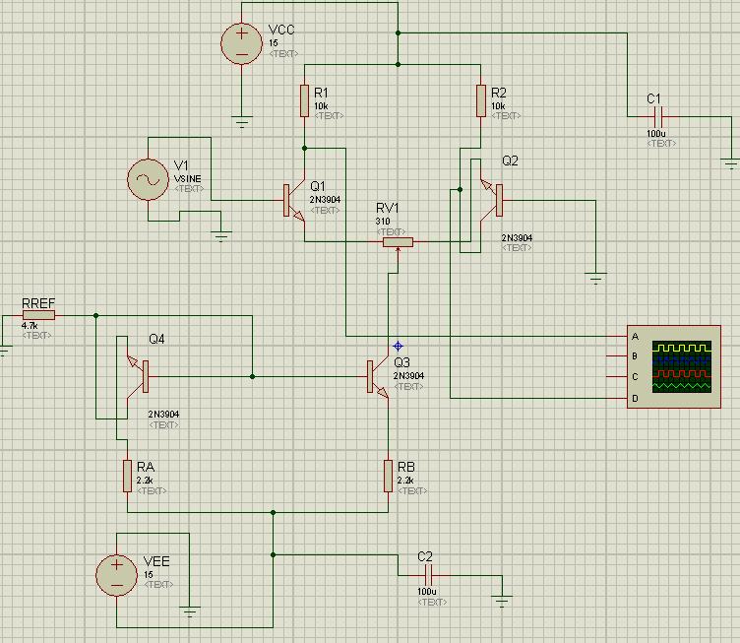

ŞEKİL-4

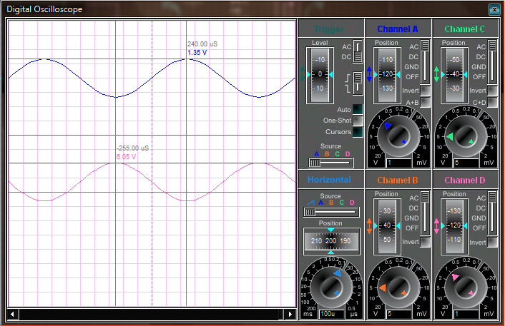

ŞEKİL-5

5

ŞEKİL-5 te de görüldüğü gibi ;

V1out=2.7V

V2out=12.1V’tur.

Avdm-se1 = Vout1 / (Vin1 –Vin2) = 2.7V / 100 mV = 27.0

Avdm-se2 = Vout2 / (Vin1 –Vin2) = 12.1V / 100 mV = 121.0

Deneyde elde etmiş olduğumuz değerler ise;

V1out=1.52V

V2out=0V’tur.

Avdm-se1 = Vout1 / (Vin1 –Vin2) = 1.52V / 100 mV = 15.2

Avdm-se2 = Vout2 / (Vin1 –Vin2) = 0V / 100 mV = 0

Sonuçların farklı çıkmasının sebebi deneyde V2out değerini bulurken net bir sonuç elde edemememizden ve kapasitör ve direnç değerlerinin hassasiyetinden kaynaklanmaktadır.

3)

Deneyin bu bölümünde V2 noktasından 100m V peak to peak 1k Hz değerinde giriş sinyali verip V1 i toprağa bağladık ve V1out , V2 out değerlerini ölçtük. Devrenin şeması ŞEKİL-6 da verilmiştir. Devrenin simülasyonu ise ŞEKİL-7de verilmiştir. Osiloskobun B kanalı V1out A kanalı ise V2out değerlerini göstermektedir.

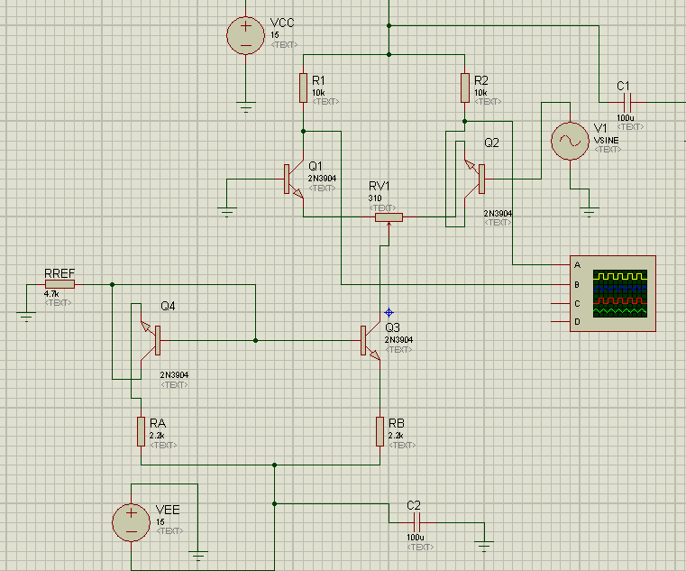

ŞEKİL-6

6

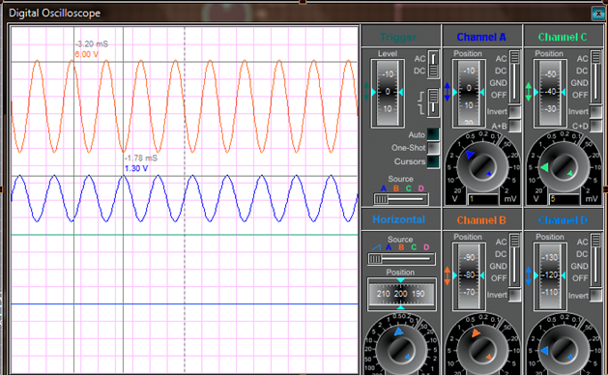

ŞEKİL-7

ŞEKİL-7de de görüldüğü gibi ;

V1out=12.0V

V2out=2.6V’tur.

Avdm-se1 = Vout1 / (Vin1 –Vin2) = 12.0V / 100 mV = 120.0

Avdm-se2 = Vout2 / (Vin1 –Vin2) = 2.6V / 100 mV = 26.0

Deneyde elde etmiş olduğumuz değerler ise;

V1out=0V

V2out=1.52V’tur.

Avdm-se1 = Vout1 / (Vin1 –Vin2) = 0V / 100 mV = 0

Avdm-se2 = Vout2 / (Vin1 –Vin2) = 1.52V / 100 mV = 15.2

Sonuçların farklı çıkmasının sebebi deneyde V1out değerini bulurken net bir sonuç elde edemememizden ve kapasitör ve direnç değerlerinin hassasiyetinden kaynaklanmaktadır.

7

4)

Bu bölümde tekrar soru 2’ deki devreyi kurduk. Osiloskobumuzun A kanalını Vout1’ e, D kanalını ise Vout2’ ye bağladık. ŞEKİL-8; kurmuş olduğumuz devrenin simulasyonunu göstermektedir.



ŞEKİL-8

Vout2-Vout1=12.0V-2.7V=9.3V

Avdm-diff=(Vout2-Vout1)/(Vin1-Vin2)=9.3V/100mV=96.3

Deneyde elde etmiş olduğumuz değerler ise;

Vout2-Vout1=2.90V

Avdm-diff=(Vout2-Vout1)/(Vin1-Vin2)=2.9V/100mV=29

Sonuçların farklı çıkmasının sebebi deneyde 2. Sorudaki V1out değerini bulurken net bir sonuç elde edemememizden ve kapasitör ve direnç değerlerinin hassasiyetinden kaynaklanmaktadır.Her ne kadar deneyde ve simulasyonda çıkan sonuçlar farklı olsa bile her iki karşılaştırmada da kazanç elde ettik.

8

5)

Deneyin bu bölümünde V1 ve V2 sinyallerinin her ikisine de 8VVp-p genlikli 1k HZ frekans değerinde bir sinüs sinyali gönderiyoruz.ŞEKİL-9 da devrenin şematiği verilmiştir.ŞEKİL-10 da ise devrenin simulasyonu verilmiştir.

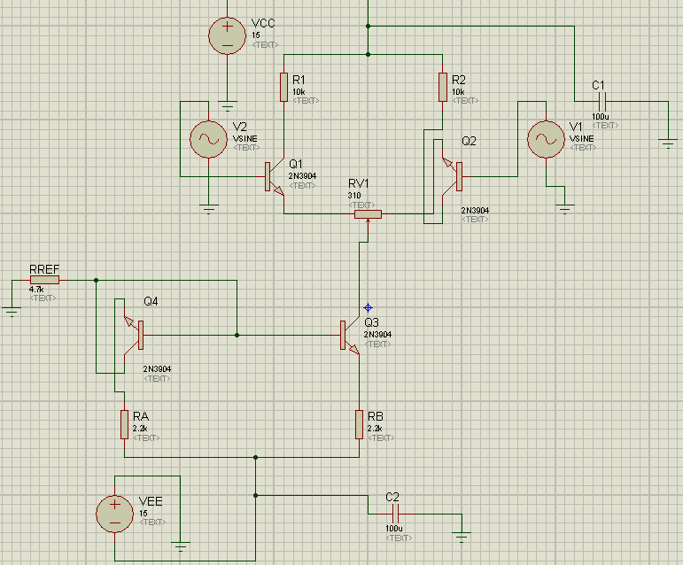

ŞEKİL-9

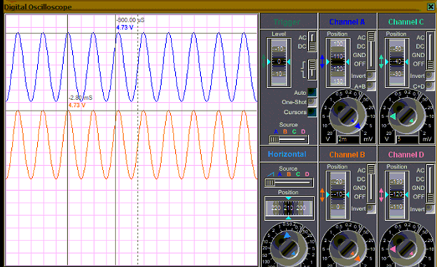

ŞEKİL-10

9

Devrenin simulasyonundan görüldüğü gibi;

V1out=9.46V

V2out=9.46V’tur.

Avcm-se1=Avcm-se2=vout1\*vout2/((vout1+vout2)/2)=9.46

Deneyde elde etmiş olduğumuz sonuçlar ise;

V1out=7.19V

V2out=7.19V’tur.

Avcm-se1=Avcm-se2=vout1\*vout2/((vout1+vout2)/2)=7.19

Deneyde ve simülasyonda çıkan sonuçlar tamamen aynı olmasa da birbirine çok yakın değerlerdir. Küçük farklılıklar deneyde kullanmış olduğumuz direnç ve kapasitörlerin hassasiyetinden kaynaklanmış olabilir.

6)

Bu bölümde şu ana kadar elde etmiş olduğumuz Avdm-diff ve Avcm- diff değerlerinden CMRR sonucuna ulaşmamız beklenmektedir.

CMRR=Avdm-diff/Avcm-diff

Avdm-diff=(Vout2-Vout1)/(Vin1-Vin2)=9.3V/100mV=96.3

Avdm-diff=(Vout1-Vout2)/(Vin1-Vin2)/2=0

Bu nedenle ;

CMRR= ∞

Olarak bulunmuştur.

Deneyde bulduğumuz CMRR sonucu ise;

CMRR=0.092 dir.

Bulmuş olduğumuz sonuçların biribirinden farklı olmasının sebebi Vout1 yada Vout 2 değerlerinden birinin hatalı olarak ölçülmüş olmasından kaynaklanabilir. 10

7)

Deneyde tüm akım ve voltaj değerlerini istenilen koşullarda ayarladığımız Rpot değerine göre hesapladık.Bu Rpot değeri;

Rpot=310ohm idi.

Devrede Rpot değerini değiştirdiğimiz zaman tüm akım ve voltaj değerleri buna göre değişecek ve dolyısı ile elde etmiş olduğumuz kazançlarda farklılık gösterecektir.

8)

Devreye vermiş olduğumuz giriş sinyallerinde 1k HZ frekans değerinde sinyaller kullandık ve tüm kazançları başarılı bir şekilde elde ettik. Tüm voltaj ve akım değerleri bu frekans aralığında beklediğimiz bir sonuç verdi. Dolayısı ile elde etmiş odlumuz kazançların hepsi de beklenilen değerlerdi.

11